Техническое задание:
  - Функциональные требования.
- Пользователь задает длину пароля (по умолчанию 12 символов).
- Пользователь выбирает уровень сложности пароля:
- Только буквы (латиница, верхний и нижний регистр).
- Буквы + цифры.
- Буквы + цифры + специальные символы.
- Генерация нескольких паролей за один запуск (по умолчанию 1).
1.2. Вывод результатов:
Программа выводит сгенерированные пароли в консоль.
1.3. Сохранение паролей:
Пользователь может выбрать, сохранять ли пароль в файл passwords.txt.
Пароли сохраняются в текстовом файле построчно.

Ход разработки:
- Создай главную функцию с бесконечным циклом.
- Добавь блоки try и except для того чтобы обработать ошибки в водимых значениях
- Функция генерации
- Функция сохранения
- Примерный каркас программы:
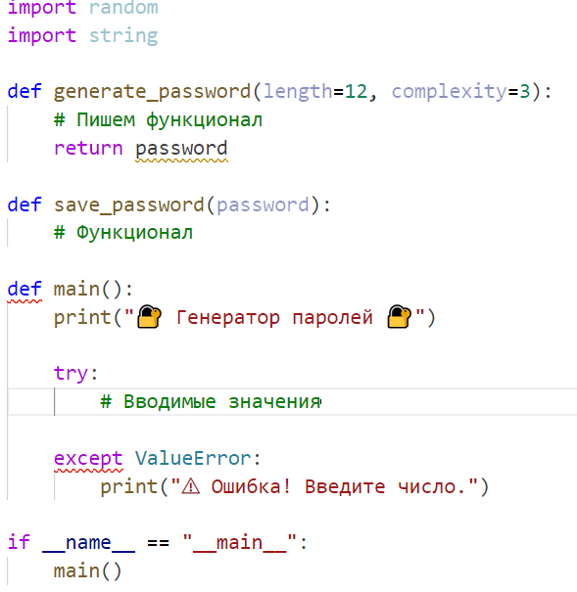

Как создать переменные, которые будут содержать нужные символы? Подсказка (используем библиотеку string):
